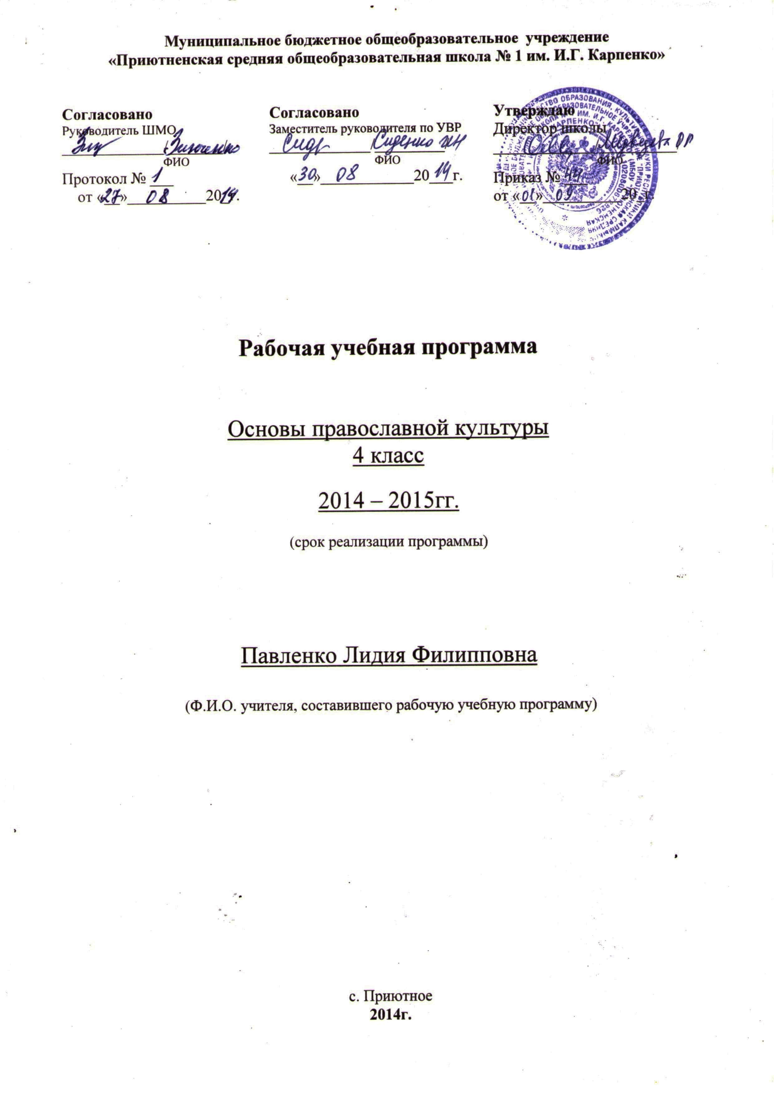

Рабочая программа по курсу « Основы религиозных культур и светской этики» Модуль «Основы православной культуры».
2014-2015 уч. год
Пояснительная записка
Проблема воспитания толерантности и нравственной идентификации подрастающего поколения сегодня волнует общественность во всём мире и в нашей стране, в частности. Вполне очевидно, что воспитательную составляющую наряду с научными знаниями, информацией об обществе, его интересах и законах, культуре и искусстве невозможно оставить вне рамок школьной программы без существенного ущерба для качества образования, становления личности.
Вопросы, связанные с введением в школьную программу информации об основах религиозных культур, рассматриваемых в рамках культурологического подхода, имеют сегодня важное значение, поскольку характер светской школы определяется, в том числе и её отношениями с социальным окружением, религиозными объединениями, признанием свободы вероисповедания и мировоззрения участников образовательного процесса.
В этой связи актуальным становится включение в школьную программу курса «Основы религиозных культур и светской этики», имеющего комплексный характер, знакомящего школьников с основами различных мировоззрений и опирающегося на нравственные ценности, гуманизм и духовные традиции.
Используемые ресурсы:
Развернутое тематическое планирование составлено на основе авторской учебной программы комплексного учебного курса «Основы религиозных культур и светской этики», А.Я. Данилюк, «Просвещение», 2012.
Для реализации программного содержания используется учебник «Основы православной культуры», 4-5 классы, автор Кураев А.В., электронное приложение к учебнику А.В. Кураева, Книга для учителя, М., «Просвещение», 2012, Книга для родителей, Справочные материалы для общеобразовательных учреждений,
Интернет-ресурсы.
Данный модуль комплексного курса ОРКСЭ - «Основы православной культуры 4 класс» - изучается обучающимся 4 классов с их согласия и по выбору его родителей. Преподавание осуществляется в 4 классе 1 урок в неделю. Всего 34 часа за год.
Учебный курс является культурологическим и направлен на развитие у школьников 10 - 11 лет представлений о нравственных идеалах и ценностях, составляющих основу религиозных и светских традиций многонациональной культуры России, на понимание их значения в жизни современного общества, а также своей сопричастности к ним.
Преподавание знаний об основах православной культуры призвано сыграть важную роль не только в расширении образовательного кругозора учащегося, но и в воспитательном процессе формирования порядочного, честного, достойного гражданина, соблюдающего Конституцию и законы Российской Федерации, уважающего ее культурные традиции, готового к межкультурному и межконфессиональному диалогу во имя социального сплочения. Ознакомление с нравственными идеалами и ценностями православных духовных традиций России происходит в контексте, отражающем глубинную связь прошлого и настоящего
Цель курса «Основы православной культуры» – формирование российской гражданской идентичности младшего школьника посредством его приобщения к отечественной религиозно-культурной традиции.
Основные задачи
- знакомство обучающихся с основами православной культуры;
- развитие представлений младшего подростка о значении нравственных норм и ценностей для достойной жизни личности, семьи, общества;
- обобщение знаний, понятий и представлений о духовной культуре и морали, полученных обучающимися в начальной школе, и формирование у них ценностно-смысловых мировоззренческих основ, обеспечивающих целостное восприятие отечественной истории и культуры при изучении гуманитарных предметов на ступени основной школы;
- развитие способностей младших школьников к общению на основе взаимного уважения и диалога во имя общественного мира и согласия.
ЛИЧНОСТНЫЕ, МЕТАПРЕДМЕТНЫЕ И ПРЕДМЕТНЫЕ РЕЗУЛЬТАТЫ ОСВОЕНИЯ УЧЕБНОГО КУРСА
Обучение детей по программе модуля должно быть направлено на достижение следующих личностных, метапредметных и предметных результатов освоения содержания.
Требования к личностным результатам:
- формирование основ российской гражданской идентичности, чувства гордости за свою Родину;
- формирование образа мира как единого и целостного при разнообразии культур, национальностей, религий, воспитание доверия и уважения к истории и культуре всех народов;
- развитие самостоятельности и личной ответственности за свои поступки на основе представлений о нравственных нормах, социальной справедливости и свободе;
- развитие этических чувств как регуляторов морального поведения;
- воспитание доброжелательности и эмоционально-нравственной отзывчивости, понимания и сопереживания чувствам других людей;
- развитие начальных форм регуляции своих эмоциональных состояний;
- развитие навыков сотрудничества со взрослыми и сверстниками в различных социальных ситуациях, умений не создавать конфликтов и находить выходы из спорных ситуаций;
- наличие мотивации к труду, работе на результат, бережному отношению к материальным и духовным ценностям.
Требования к метапредметным результатам:
- овладение способностью принимать и сохранять цели и задачи учебной деятельности, а также находить средства её осуществления;
- формирование умений планировать, контролировать и оценивать учебные действия в соответствии с поставленной задачей и условиями её реализации; определять наиболее эффективные способы достижения результата; вносить соответствующие коррективы в их выполнение на основе оценки и с учётом характера ошибок; понимать причины успеха/неуспеха учебной деятельности;
- адекватное использование речевых средств и средств информационно-коммуникационных технологий для решения различных коммуникативных и познавательных задач;
- умение осуществлять информационный поиск для выполнения учебных заданий;
- овладение навыками смыслового чтения текстов различных стилей и жанров, осознанного построения речевых высказываний в соответствии с задачами коммуникации;
- овладение логическими действиями анализа, синтеза, сравнения, обобщения, классификации, установления аналогий и причинно-следственных связей, построения рассуждений, отнесения к известным понятиям;
- готовность слушать собеседника, вести диалог, признавать возможность существования различных точек зрения и права иметь свою собственную; излагать своё мнение и аргументировать свою точку зрения и оценку событий;
- определение общей цели и путей её достижения, умение
договориться о распределении ролей в совместной деятельности;
- адекватно оценивать поведение свое и окружающих.
Требования к предметным результатам:
- знание, понимание и принятие обучающимися ценностей: Отечество, нравственность, долг, милосердие, миролюбие, как основы культурных традиций многонационального народа России;
- знакомство с основами светской и религиозной морали, понимание их значения в выстраивании конструктивных отношений в обществе;
- формирование первоначальных представлений о светской этике, религиозной культуре и их роли в истории и современности России;
- осознание ценности нравственности и духовности в человеческой жизни.
Примерные темы творческих работ:
- Темы сочинений: (урок № 16)
- «Милосердные дела и героические поступки христиан».
- «Величественные храмы».
- «Прекрасные иконы».
- «Молитвы христиан» о себе и других.
- «Что такое этика»?
- «Как я понимаю золотое правило этики?»
- «Возможен ли подвиг в мирное время»?
- «Как я понимаю православие».
- «Православные святыни».
- «Православные праздники».
- «Экскурсия в православный храм».

«Значение православной культуры в жизни человека и общества»
- Примерные темы исследовательских работ: (уроки 31-34)
- Как христианство пришло на Русь?
- Христианское отношение к природе.
- Святые в отношении к животным.
- Русские святые-воины (на примере одного святого: святых благоверных князей)
- Христианская семья и её ценности.
- Православный календарь, праздники.
- Православный храм и другие святыни.
- Христианское искусство (иконы, фрески, церковное пение, прикладное искусство)

Календарно-тематическое планирование
курса «Основы православной культуры» в 4 классе на 2014-2015 учебный год (34 ч)
№ урока  п/п | Тема урока | Знать | Характеристика деятельности учеников | Домашнее задание | Материал учебника |  | Дата проведения
 |  |  |  |  |  |  |  | Факт.
1 | Россия – наша Родина | Основные термины и понятия:  Отечество, Родина, Культурные традиции. | Знакомятся с историей возникновения и распространения православной культуры.  Изучают основы духовной традиции православия.  Дают определения основных понятий православной культуры.  Учатся устанавливать взаимосвязь между религиозной (православной) культурой и поведением людей.  Знакомятся с описанием основных содержательных составляющих священных книг, описанием священных сооружений, Религиозных праздников и святынь православной культуры.  Учатся описывать различные явления православной духовной традиции и культуры  Излагают своё мнение по поводу значения православной культуры в жизни людей, общества.  Знакомятся с развитием православной культуры в истории России.  Учатся анализировать жизненные ситуации, выбирать нравственные формы поведения, сопоставляя их с нормами религиозных культуры (православной и др.)  Учатся толерантному отношению к представителям разных мировоззрений и культурных традиций.  Учатся приводить примеры явлений православной (или другой религиозной) традиции и светской культуры и сравнивать их.  Осуществляется поиск необходимой информации для  выполнения заданий по  группам  Участвуют в диспутах:  Учатся слушать собеседника и излагать своё мнение.  Готовят сообщение, доклады, компьютерные презентации и т. д. по выбранным темам (теме) и представляют их. | Ответить на вопросы и выполнить задания из пособия для учащихся;  подготовить сообщения;  сочинение «С чего начинается Родина?» | Стр.  4-5 |  |  | По плану
2 | Культура и Религия. | Основные термины и понятия:  Культура, Религия. |  | Ответить на вопросы и выполнить задания из пособия для учащихся. | Стр.  6-7
3 | Человек и Бог в православии | Основные термины и понятия: Совесть, Доброта, Любовь |  | Подготовить ответ на тему «Что значит быть православным человеком?» | Стр.  8-11
4 | Православная молитва. | Основные термины и понятия:  Молитва, молитва-просьба, молитва-благодарение, молитва-славословие. Благодать, святые, Священное Предание. |  | Ответить на вопросы и выполнить задания из пособия для учащихся. | Стр. 12-15
5 | Библия и Евангелие. | Основные термины и понятия: христиане, христианин, христианство, библия, Священное писание Ветхого Завета. Пророки. Евангелие, Священное Писание Нового Завета. Апостолы. Притча. |  | Подготовить сообщения на тему: «Кто такие христиане?» Ответить на вопросы и выполнить задания из пособия для учащихся. | Стр.  16-19
6 | Проповедь Христа. | Основные термины и понятия:  Месть, зло, добро, духовные сокровища. Проповедь, завет. |  | Ответить на вопросы и выполнить задания из пособия для учащихся.  Подготовить рассказ «Добро и зло в православной традиции». | Стр. 20-23
7 | Христос и Его Крест. | Основные термины и понятия:  Боговоплощение. Вочеловечивание, воплощение, Богочеловек. Рождество Христово, голгофа, страдание, высшее и жертвенное служение правде. Распятие, символика Креста |  | Ответить на вопросы и выполнить задания из пособия для учащихся.  Нарисовать православный крест. |  | Стр. 24-27
8 | Пасха | Основные термины и понятия:  Воскресение, ИИСУС (Бог Спасает), ПАСХА ХРИСТОВА, пасхальная полночь, пасхальный гимн, пасхальное яйцо, кулич. Пост. |  | Ответить на вопросы и выполнить задания из пособия для учащихся. Рис Рассказать о праздновании Пасхи в семье, нарисовать пасхальную открытку на тему «Празднуем Пасху» |  | Стр. 28-31
9 | Православное учение о человеке. | Основные термины и понятия:  Тело, душа. Внутренний мир человека. Образ Бога в человеке. Болезни души. |  | Написать мини-сочинение на тему по выбору: «Когда болит душа», «Когда на душе светло и радостно»  Ответить на вопросы и выполнить задания из пособия для учащихся. |  | Стр. 32-35
10 | Совесть и раскаяние. | Основные термины и понятия:  Добро. Зло. Грех. Совесть. Раскаяние (покаяние). Три шага в раскаянии. Радость. |  | Ответить на вопросы и выполнить задания из пособия для учащихся.  Мини-рассказ «Как исправлять ошибки?», «Лекарство для души», «Спешить делать добро» |  | Стр. 36-39
11 | Заповеди. | Основные термины и понятия:  Заповедь, 10 заповедей. |  | Ответить на вопросы и выполнить задания из пособия для учащихся. Обсудить с родителями, почему нельзя лгать. |  | Стр.  40-41
12 | Милосердие и сострадание. | Основные термины и понятия:  Милосердие. Дружба. Ближний. Милостыня. |  | Ответить на вопросы и выполнить задания из пособия для учащихся.  Мини-сочинение «Ближний для меня – это…» |  | Стр.  42-45
13 | Золотое правило этики. | Основные термины и понятия:  Этика. Неосуждение. |  | Ответить на вопросы и выполнить задания из пособия для учащихся. Мини-сочинение «Золотое правило этики» на 1примере из жизни. | Стр.  46-47
14 | Храм | Храм. Икона. Благословление. Система запретов. |  | Ответить на вопросы и выполнить задания из пособия для учащихся. | Стр. 48-51
15 | Икона. | Особенности иконы. Свет иконы. Нимб. Лица (лики) и глаза. Икона и молитва. Невидимое на иконе. Образ Божий в иконах. |  | Ответить на вопросы и выполнить задания из пособия для учащихся. | Стр.  52-55
16 | Творческие работы учащихся. | Выбор темы творческой работы,  См. Примерные темы творческих работ. |  | Дописать сочинение  На выбранную тему, оформить рисунками, схемами. | Стр. 56
17 | Подведение итогов. | Конкурс сочинений. |  | Подготовить праздничный проект, работа в группах. | Стр.57
18 | Как христианство пришло на Русь. | Основные термины и понятия:  Церковь. Крещение. Вера в единого Бога. Святая Русь. |  | Ответить на вопросы и выполнить задания из пособия для учащихся. | Стр.  58-61
19 | Подвиг. | Основные термины и понятия:  Подвиг. Подвиг ради себя. Подвиг ради другого человека. Жертва Богу. Подвижник. |  | Ответить на вопросы и выполнить задания из пособия для учащихся. «Чем мне приходится жертвовать ради…(близких, друзей…) | Стр. 62-63
20 | Заповеди блаженств. | Основные термины и понятия: Блаженство, духовность, нищие духом, вера, блаженны плачущие, блаженны кроткие, блаженны милостивые, блаженны алчущие и жаждущие, блаженны миротворцы, блаженны чистые сердцем. |  | Ответить на вопросы и выполнить задания из пособия для учащихся. | Стр. 64-67
21 | Зачем творить добро? | Основные термины и понятия:  Самоотверженность, святой. Радость для своего сердца. |  | Нарисовать кресты: Христов, Петров, Андреевский. | Стр.  68-69
22 | Чудо в жизни христианина. | Основные термины и понятия:  Святая троица, добродетель, вера, надежда, любовь |  | Записать, какие добродетели вы видите в себе. | Стр. 70-71
23 | Православие о Божием суде. | Основные термины и понятия:  Вера, бессмертие, душа |  | Ответить на вопросы и выполнить задания из пособия для учащихся.  Письменно ответить на вопрос: «Добрыми могут быть только христиане?» | Стр.  74-75
24 | Таинство Причастия. | Основные термины и понятия:  Причастие, Тайная Вечеря, Тело и кровь Христа, Христианские Таинства, Церковь, Литургия. |  | Ответить на вопросы и выполнить задания из пособия для учащихся. | Стр. 76-79
25 | Монастырь. | Основные термины и понятия:  Монах (монахиня). Трудись и молись. Послушание, Монашеские обеты, Постриг монаха, Монашество. |  | Ответить на вопросы и выполнить задания из пособия для учащихся. | Стр.  81-83
26 | Отношение христианина к природе. | Основные термины и понятия:  Ответственность за мир, познание и труд, христианское милосердие. |  | Нарисовать плакат на тему: «Экологический кризис» | Стр.  84-85
27 | Христианская семья. | Основные термины и понятия:  Семья, брак, супруги, венчание, венец над молодожёнами, бремя, тактичность, |  | Ответить на вопросы и выполнить задания из пособия для учащихся.  Рассказать о своей семье, её традициях, взаимоотношениях | Стр. 86-87
28 | Защита Отечества. | Основные термины и понятия:  Оборонительная (справедливая) война, гнев напрасный и уместный,  защита Отечества, легендарные защитники Отечества. Богатырь Илья Муромец, князь Александр Невский, князь Дмитрий Донской, адмирал Фёдор Ушаков. |  | Ответить на вопросы и выполнить задания из пособия для учащихся.  Рассказать о членах семьи, проходивших военную службу, подготовить сообщения об Александре Невском, Дмитрии Донском | Стр. 88-91
29 | Христианин в труде. | Основные термины и понятия: первый грех.  Заповедь труда, пост, труд, радующий Бога. |  | Рассказать о труде родителей.  Ответить на вопросы и выполнить задания из пособия для учащихся. | Стр.  92-93
30 | Любовь и уважение к Отечеству | Основные термины и понятия:  Иудаизм, ислам, православие, буддизм, светская этика. Традиции. Любовь, Отечество, Патриотизм. |  | Мини-сочинение по вопросу: «Я люблю свою Родину, что это значит для меня?» | Стр.  94-95
31-34 | Итоговая презентация творческих проектов учащихся

